**中国信息协会幼儿及青少年人工智能素养等级测评**

**幼儿三级 （实物编程方向） 模拟卷**

**日期：_____年_____月_____日 姓名：__________ 考号：____________**

|  |  |  |  |  |  |  |  |  |  |  |
| --- | --- | --- | --- | --- | --- | --- | --- | --- | --- | --- |
|  | **实操部分** | | | | | **面试部分** | | | | |
| **步数** | **1（8）** | **2（8）** | **3（8）** | **4（8）** | **5（8）** | **1（20）** | **2（20）** | **3（20）** | **4（20）** | **5（20）** |
|  |  |  |  |  |
| **模块** | **1（12）** | **2（12）** | **3（12）** | **4（12）** | **5（12）** |
|  |  |  |  |  |
| **总分** |  |  |  |  |  |  |  |  |  |  |

1. **实操部分，尝试使用下列有限的模块去完成最优路线设置（每题满分20分）**

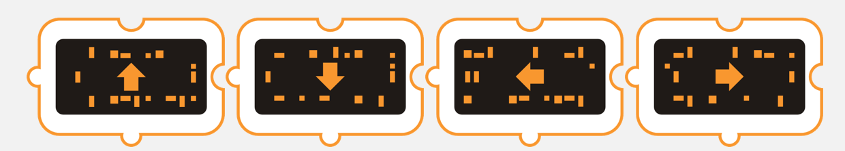各3个

各1个

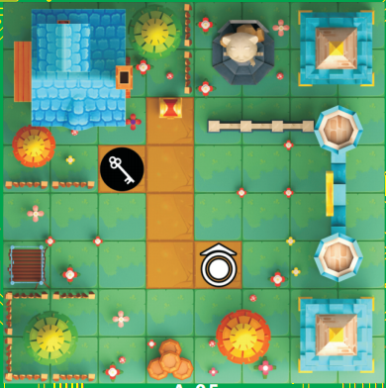

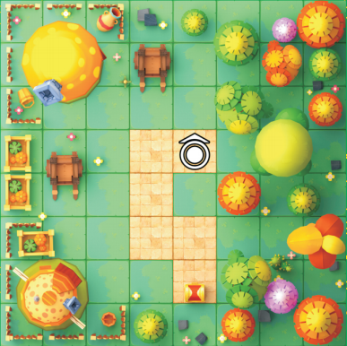

3、

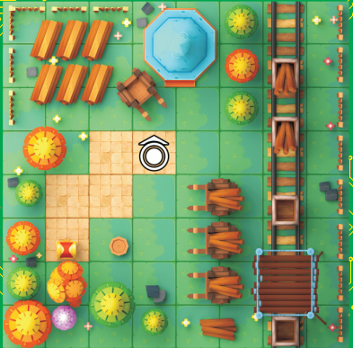

**4、**

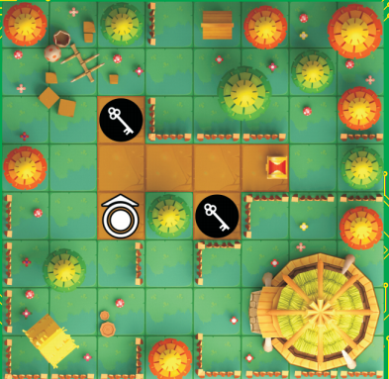

5、

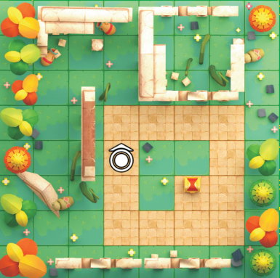

1. **面试部分，在有限的时间里面听清楚问题并且口述回答自己的答案。（每题满分20分）**
2. 小猫从第一个格子出发，向右走到第4个格子，请问小猫走了几步？

（考官读题2次，考生在1分钟里面进行作答，考官录下答题过程）

2、小猫从第一个格子出发，向右走了3步，请问小猫去到第几个格子？

（考官读题2次，考生在1分钟里面进行作答，考官录下答题过程）

3、如果想要让小猫向右走4步，用最少程序块的做法是？

（考官读题2次，考生在1分钟里面进行作答，考官录下答题过程）

4、小猫从起点出发，向右走了2步后，然后向左走3步，请问现在小猫现在的位置在哪里？

（考官读题2次，考生在1分钟里面进行作答，考官录下答题过程）

1. 小猫从起点出发，向右走了2步后，再向左走了5步，请问小猫想要回到起点，应该怎么走？

（考官读题2次，考生在1分钟里面进行作答，考官录下答题过程）